[SMARTWMS]
(DAS) Documento Arquitectura Sistema
Versión 1.0

Identificación de Documento

Identificación | DAS - SmartWMS - 2026
Proyecto | SmartWMS
Versión | 1.0

Documento mantenido por | Luis Castro G.
Fecha de última revisión | 16-10-2026
Fecha de próxima revisión | xx- 11 - 2026

Documento aprobado por | Fabián Saldaño.
Fecha de última aprobación

Historia de Revisiones

Fecha | Versión | Descripción | Autor
16 – 10 - 2026 | 1.0 | Revisión en presentación formal. | Luis Castro G.

Tabla de Contenidos

1 Introducción 3
1.1 Contexto del Problema 3
1.2 Propósito 3
1.3 Ámbito 3
1.4 Definiciones, acrónimos y abreviaciones 3
1.5 Referencias 3
1.6 Resumen ejecutivo 3
1.7 Representación 4
2 Metas y Restricciones de la Arquitectura 5
2.1 Metas de la arquitectura 5
2.2 Restricciones de la Arquitectura 5
2.3 Otros antecedentes y consideraciones 5
3 Vista de Escenarios 6
3.1 Modelo de Casos de Uso 6
3.2 Casos de Usos Extendidos 6
3.3 Especificación de los Escenarios de Calidad Relevantes 7
4 Vista de Procesos 8
5 Vista Lógica 9
5.1 Parte Estructural ( Diagrama de Clases y Diagrama Relacional) 9
5.1.1 Descripción de Clases 9
5.1.2 Descripción de Tablas 10
5.2 Parte Dinámica (Diagrama de Secuencias) 11
6 Vista de Desarrollo o Despliegue 12
7 Vista Fisica 13
8 Decisiones de Diseño y Selección de Alternativas 14
9 Análisis de Reutilización 15

- Introducción
  - Contexto del Problema
Las bodegas tradicionales enfrentan ineficiencias críticas en los procesos de preparación de pedidos (picking) y gestión de inventario. Específicamente, existen tres problemas principales:
- Falta de visibilidad de infraestructura (IoT): Los daños estructurales en los estantes (racks) causados por colisiones de grúas o carretillas no se detectan en tiempo real, lo que genera riesgos de seguridad y daños a la mercancía.

- Cuellos de botella cognitivos: Los operarios pierden tiempo productivo buscando manuales físicos o consultando a los supervisores cuando deben embalar, manipular o almacenar productos frágiles, peligrosos o con requerimientos especiales.

- Sistemas desconectados: La falta de sincronización en tiempo real (o tolerancia a caídas de red) entre los operarios en terreno y la jefatura genera inconsistencias en el inventario.

  - Propósito
El propósito de este Documento de Arquitectura de Software (DAS) es definir, ilustrar y documentar de manera exhaustiva las decisiones arquitectónicas para el desarrollo del sistema SmartWMS. Este documento proporciona una vista integral del diseño del sistema, abarcando sus componentes lógicos, de integración y de despliegue físico. Sirve como guía técnica fundamental para el equipo de desarrollo, arquitectos, jefes de proyecto y stakeholders, asegurando que el sistema cumpla con los atributos de calidad requeridos (alta disponibilidad, escalabilidad y mantenibilidad) al integrar tecnologías emergentes como Inteligencia Artificial e Internet de las Cosas.

  - Ámbito
El sistema SmartWMS abarca el desarrollo y despliegue de una plataforma de gestión de almacenes compuesta por los siguientes frentes:
- Frontend Móvil: Aplicación para operarios (Android/iOS) con capacidades de escaneo y sincronización offline.
- Frontend Web: Dashboard administrativo tipo SPA (Single Page Application) para la Jefatura de Bodega (monitoreo de KPIs y gestión del layout).
- Backend Cloud-Native: API REST desarrollada en FastAPI y desplegada en Google Cloud Platform (GCP).
- Motor IoT: Subsistema de ingesta de telemetría para capturar aceleraciones (Fuerza G) desde sensores instalados en los estantes para cuarentenas automáticas.
- Motor Inteligencia Artificial: Un Copiloto de asistencia basado en la arquitectura RAG (Retrieval-Augmented Generation) que procesa consultas en lenguaje natural consultando una base de conocimiento de manuales vectorizada en la base de datos.
- Fuera de alcance: La instalación física o cableado de los sensores en la bodega, y el desarrollo de sistemas ERP externos (la arquitectura solo proveerá la API para su futura integración).

  - Definiciones, acrónimos y abreviaciones
ACRONIMO | DESCRIPCION
WMS | Warehouse Management System (Sistema de Gestión de Almacenes).
IoT | Internet of Things (Internet de las Cosas). Referido a los sensores (ESP32) instalados en los estantes de la bodega.
RAG | Retrieval-Augmented Generation (Generación Aumentada por Recuperación). Arquitectura de IA utilizada por el Copiloto para responder consultas basadas en manuales internos.
LLM | Large Language Model (Modelo de Lenguaje Grande). Motor cognitivo de IA (ej. Vertex AI / OpenAI) utilizado en el Copiloto.
SKU | Stock Keeping Unit (Unidad de Mantenimiento de Existencias). Código identificador único para cada producto en el inventario.
GCP | Google Cloud Platform. Proveedor de infraestructura en la nube seleccionado para el despliegue físico del sistema.
MQTT | Message Queuing Telemetry Transport. Protocolo de mensajería ligero utilizado para la transmisión asíncrona de datos desde los sensores IoT al backend.
SPA | Single Page Application (Aplicación de Página Única). Arquitectura utilizada para el Dashboard Web del Jefe de Bodega.

  - Referencias
A continuación, se listan las referencias a otros documentos :

- Arquitectura Cloud GCP - SmartWMS.pdf
- Acta de constitución.docx
- C4 Contenedores - SmartWMS.pdf
- C4 Contexto - SmartWMS.pdf
- diagrama de actividades.png
- Diagrama de Secuencia - SmartWMS.pdf
- MER.jpeg
- SmartWMS_Proceso.bpmn
- UML Casos de Uso - SmartWMS.pdf
- UML Componentes - SmartWMS.pdf
- UML Despliegue - SmartWMS.pdf
- UML Estados - SmartWMS.pdf
- UML Secuencia Webhook - SmartWMS.pdf
- Historias_Usuario_SmartWMS_V2.xlsx

  - Resumen ejecutivo
El presente Documento de Arquitectura de Software (DAS) describe el diseño y la estructura tecnológica de SmartWMS, un ecosistema integral y nativo en la nube (Cloud-Native) destinado a transformar y optimizar los procesos intralogísticos de las bodegas modernas. Este proyecto nace como respuesta a ineficiencias críticas del sector, tales como la fricción operativa en la preparación de pedidos (picking), los desfases de inventario con los canales de E-commerce, y la incapacidad de detectar mermas por impactos físicos en tiempo real.
Para abordar estos desafíos, la arquitectura de SmartWMS se estructura sobre una base de microservicios alojados en Google Cloud Platform (GCP) bajo un modelo financiero OPEX (pago por uso), eliminando la dependencia de servidores físicos locales y garantizando un nivel de disponibilidad del 99.9%.
El ecosistema técnico se fundamenta en cuatro pilares tecnológicos de vanguardia:
- Frontend Multi-plataforma: Una aplicación móvil (Android/iOS) que permite a los operarios realizar un Picking Zero-Touch de alta velocidad mediante lectura continua de códigos QR, apoyada por una plataforma web administrativa (SPA) para la supervisión directiva y gestión de layout.
- Motor Transaccional Backend: Una API REST de alto rendimiento desarrollada en FastAPI (Python), encargada de la ingesta asíncrona de órdenes de compra (vía Webhooks) y de garantizar la concurrencia y el aislamiento (ACID) mediante bloqueos a nivel de fila en la base de datos.
- Persistencia y Sincronización en Tiempo Real: Uso de PostgreSQL (Cloud SQL) como núcleo de datos, complementado con el protocolo WebSocket (WSS) para propagar eventos y actualizar los dashboards operativos instantáneamente sin intervención manual.
- Integración Ciberfísica y Cognitiva (IoT & IA):
- Una red de sensores ESP32 instalados en los estantes (racks) que transmite telemetría ambiental y de fuerza G para identificar colisiones y aislar inventario en cuarentena de forma autónoma.

- Un Copiloto de Inteligencia Artificial basado en la arquitectura RAG (Retrieval-Augmented Generation), soportado por la extensión pgvector, que permite al personal consultar manuales y protocolos de seguridad operativos mediante lenguaje natural directamente en terreno.
La arquitectura descrita en este documento se rige estrictamente por atributos de calidad prioritarios: baja latencia (< 500ms en el borde), resiliencia operativa offline, consistencia transaccional y cumplimiento normativo de ciberseguridad (Ley 21.719 chilena e ISO 27001). A través de las vistas del modelo 4+1 (Lógica, Desarrollo, Procesos, Física y Escenarios), este DAS proporciona la trazabilidad completa entre los requerimientos de negocio y las decisiones de diseño técnico, asegurando que SmartWMS sea una solución escalable, segura y preparada para liderar la logística del futuro.

  - Representación
La arquitectura del sistema <<Nombre del proyecto y/o Aplicación>> está representada siguiendo el enfoque de del framework 4+1 y las recomendaciones del proceso unificado. Las vistas incluidas en esta versión del documento son:

- Vista de Escenarios: Describe los casos de uso más significativos, presenta los actores y una descripción de sus casos de uso asociados. De igual forma describe los escenarios de calidad más relevantes para la arquitectura.

- Vista de Procesos: Describe los procesos involucrados para darle sentido a la ejecución del sistema, así como sus relaciones de comunicación y sincronización.

- Vista Lógica: Describe la arquitectura del sistema presentando varios niveles de refinamiento. Indica los módulos lógicos principales, sus responsabilidades y dependencias.

- Vista de Desarrollo o Despliegue: Describe los componentes de deployment construidos y sus dependencias.

- Vista Fisica: Describe restricciones tecnológicas, normativas, estándares, etc., los cuales influyen sobre las decisiones arquitectónicas, del producto y del proceso de desarrollo.

- Metas y Restricciones de la Arquitectura
A continuación, se revisan las metas y restricciones de la arquitectura.
  - Metas de la arquitectura
De acuerdo a las reuniones y al análisis de los requerimientos, se listan los principales conductores iniciales de la arquitectura los cuales corresponden a las metas arquitectónicas iniciales ( atributos de calidad)

- Desempeño (Baja Latencia): Garantizar un tiempo de respuesta de extremo a extremo inferior a 500 ms durante el proceso de escaneo continuo (Zero-Touch) en la aplicación móvil, asegurando la fluidez operativa del trabajador en terreno.

- Tolerancia a fallos y Disponibilidad: Lograr un 99.9% de disponibilidad (SLA) en el motor transaccional en la nube, y asegurar resiliencia en la capa Edge permitiendo a la aplicación móvil almacenar datos en caché local para operar de forma offline durante caídas del enlace de red en la bodega.

- Seguridad: Cumplimiento estricto de la norma ISO 27001 y la Ley de Delitos Informáticos (21.719) mediante la validación de firmas criptográficas (HMAC) en los Webhooks, autenticación basada en tokens JWT con caducidad de 8 horas, y cifrado de tráfico TLS/HTTPS.

- Escalabilidad (Modelo OPEX): Capacidad del sistema para absorber peaks transaccionales de E-commerce mediante escalamiento horizontal automático (autoescalado), pero con topes definidos para controlar el presupuesto de infraestructura.

- Integridad de Datos (Concurrencia): Asegurar el aislamiento transaccional (ACID) en la base de datos para prevenir Race Conditions (condiciones de carrera) y sobreventas de inventario.

  - Restricciones de la Arquitectura
Existen restricciones que han sido levantadas con los stakeholders, las cuales se presentan a continuación:

- Tiempo de construcción: Se cuenta con un plazo estricto y un timebox cerrado para su construcción de 16 semanas operando bajo el marco de trabajo ágil Scrum. Las desviaciones requerirán la eliminación de características secundarias (priorización MoSCoW) para no comprometer el motor transaccional core.

- Infraestructura (Cero On-Premise): Por mandato de la transición a modelo OPEX, está estrictamente prohibida la instalación, compra o licenciamiento de servidores físicos locales en la bodega para procesamiento. Toda la arquitectura de backend y base de datos debe residir en contenedores administrados dentro de Google Cloud Platform (GCP).

- Otros componentes de software y Presupuesto: El proyecto está limitado a un presupuesto autorizado de $41.130.900 CLP. Para no exceder los costos, se restringe la adquisición de licenciamientos de software privativo caros, obligando al uso de stacks Open Source de grado empresarial para el desarrollo.
  - Otros antecedentes y consideraciones
La empresa desarrolladora cuenta con un framework que considera los siguientes componentes que permiten satisfacer los requerimientos arquitectónicos:

- Framework FastAPI (Python): Se privilegia este framework en el backend por su naturaleza asíncrona nativa y extrema velocidad de ejecución, lo que es vital para soportar los eventos de alta concurrencia como Webhooks, WebSockets para monitores en vivo y recepción de telemetría IoT sin bloquear los hilos del servidor.

- Framework Angular e Ionic: Seleccionados para soportar la encapsulación y modularización del Frontend (Web y Móvil). Ionic permite compilar la aplicación del operario de manera híbrida nativa reutilizando los conocimientos de TypeScript y Angular del equipo, facilitando la mantenibilidad del ecosistema.

- Extensión pgvector en PostgreSQL: Se toma la decisión arquitectónica de utilizar PostgreSQL en Cloud SQL con capacidades de almacenamiento vectorial. Esto evita la necesidad (y el costo) de levantar una base de datos vectorial externa separada, centralizando el modelo relacional tradicional y el contexto del Copiloto IA (Arquitectura RAG) en un solo motor conocido, seguro y transaccional.

- Firmware C++ (Arduino Core): Considerado para el desarrollo a bajo nivel de los microcontroladores ESP32, permitiendo ejecutar algoritmos de filtrado "anti-rebote" en el mismo hardware para evitar falsos positivos antes de enviar datos a la nube.

- Vista de Escenarios
Esta sección describe en detalle el conjunto de escenarios funcionales y no funcionales que obtuvieron la mayor prioridad en el análisis. Para esto se presenta y describe el diagrama de casos de uso y los casos de uso prioritarios, así como los escenarios en que uno o más atributos de calidad se ven involucrados de manera significativa.

  - Modelo de Casos de Uso
Agregar el modelo de caso uso general del sistema
Ilustración 1: Diagrama de Caso Uso General del Sistema
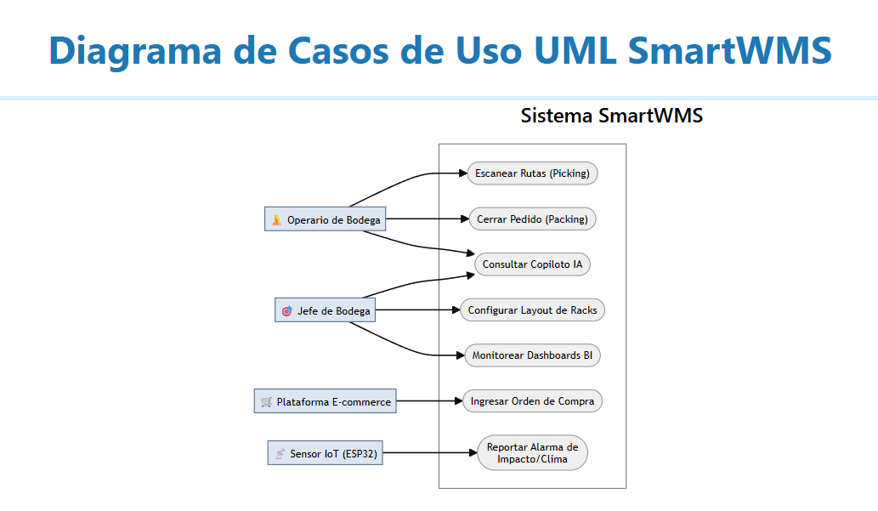

  - Casos de Usos Extendidos
Los casos de uso considerados son los más relevantes para el desarrollo de la arquitectura. Se adjunta el documento o planilla caso uso.

Adjuntar la planilla caso uso extendido

A continuación, se listan los casos de uso relevantes, los cuales pueden ser encontrados con su especificación detallada en el documento “Casos de Uso Extendido”.

Código | Nombre | Actores | Prioridad
CU-001 | Escanear Rutas (Picking) | Operario de Bodega | Alta
CU-002 | Cerrar Pedido (Packing) | Operario de Bodega | Alta
CU-003 | Consultar Copiloto IA | Operario de Bodega, Jefe de Bodega | Media
CU-004 | Configurar Layout de Racks | Jefe de Bodega | Alta
CU-005 | Monitorear Dashboards BI | Jefe de Bodega | Media
CU-006 | Ingresar Orden de Compra | Plataforma E-commerce | Alta
CU-007 | Reportar Alarma de Impacto/Clima | Sensor IoT (ESP32) | Alta

  - Especificación de los Escenarios de Calidad Relevantes
Después de un análisis en conjunto con los stakeholders, los escenarios de calidad se expresan a continuación:

Identificador: EC-001
Escenario(s): |  | Picking Guiado Zero-Touch en alta demanda.
Atributos de Calidad relevantes: |  | Rendimiento (Baja Latencia), Usabilidad.
Componentes del Escenario | Estímulos: | Escaneo continuo y rápido de múltiples códigos QR (ubicación y SKU) usando la cámara del dispositivo móvil.
Componentes del Escenario | Fuente del estimulo | Operario de Bodega.
Componentes del Escenario | Ambiente: | Operación normal con alta carga de despachos (hora punta) en la red Wi-Fi de la bodega.
Componentes del Escenario | Artefacto: | App Móvil Android (Kotlin) y API Backend (FastAPI).
Componentes del Escenario | Respuesta: | El sistema procesa la imagen de la cámara, valida el código contra la base de datos y devuelve una confirmación (visual/auditiva) sin congelar la interfaz del usuario.
Componentes del Escenario | Medida de Respuesta | El tiempo de procesamiento extremo a extremo por cada escaneo debe ser inferior a 500 milisegundos (< 500ms).

Identificador: EC-002
Escenario(s): |  | Caída del enlace de red principal durante preparación de pedidos.
Atributos de Calidad relevantes: |  | Disponibilidad, Tolerancia a Fallos, Resiliencia.
Componentes del Escenario | Estímulos: | Pérdida abrupta de conectividad a Internet por falla física o de proveedor (ISP).
Componentes del Escenario | Fuente del estimulo | Infraestructura de Red / Factores Externos.
Componentes del Escenario | Ambiente: | Bodega física en pleno horario de recolección de productos.
Componentes del Escenario | Artefacto: | Red Local (Edge) y App Móvil del Operario (Caché local).
Componentes del Escenario | Respuesta: | La aplicación detecta la desconexión, pasa a modo Offline usando la ruta almacenada en caché local y encola los escaneos. El router de bodega conmuta automáticamente al enlace 5G de respaldo.
Componentes del Escenario | Medida de Respuesta | 0% de pérdida de progreso en recolecciones en curso y SLA de nube del 99.9%.

Identificador: EC-003
Escenario(s): |  | Recepción simultánea de órdenes de compra para el último artículo en stock.
Atributos de Calidad relevantes: |  | Integridad de Datos, Interoperabilidad (Concurrencia).
Componentes del Escenario | Estímulos: | Llegada simultánea (en el mismo milisegundo) de dos o más peticiones Webhook POST solicitando un SKU con stock crítico.
Componentes del Escenario | Fuente del estimulo | Plataforma E-commerce (múltiples clientes comprando a la vez).
Componentes del Escenario | Ambiente: | Temporada de alta transaccionalidad (Ej. CyberDay o BlackFriday).
Componentes del Escenario | Artefacto: | API Backend Serverless (Cloud Run) y Base de Datos (Cloud SQL).
Componentes del Escenario | Respuesta: | El motor de la base de datos aplica aislamiento transaccional (ACID). La primera petición reserva el stock, y las subsecuentes son rechazadas limpiamente, notificando al E-commerce para reversar el cobro.
Componentes del Escenario | Medida de Respuesta | 0 quiebres de stock (cero saldos negativos) por condiciones de carrera (Race Conditions).

Identificador: EC-004
Escenario(s): |  | Intento de inyección de orden fraudulenta o petición API no autorizada.
Atributos de Calidad relevantes: |  | Seguridad (Confidencialidad, Integridad, Autenticidad)
Componentes del Escenario | Estímulos: | Petición HTTP POST entrante al endpoint de órdenes con una firma criptográfica manipulada, ausente o un token expirado.
Componentes del Escenario | Fuente del estimulo | Atacante externo o sistema de terceros no autorizado.
Componentes del Escenario | Ambiente: | Endpoints expuestos a internet público 24/7.
Componentes del Escenario | Artefacto: | Middleware de Seguridad en API Backend (FastAPI) y Secret Manager en GCP.
Componentes del Escenario | Respuesta: | El sistema intercepta la petición, verifica que el token JWT o la firma HMAC no son válidos y rechaza el payload antes de tocar la lógica de negocio, dejando un registro en la auditoría.
Componentes del Escenario | Medida de Respuesta | 100% de rechazo (HTTP 401/403) ante credenciales inválidas y expiración forzada de sesiones cada 8 horas.

Identificador: EC-005
Escenario(s): |  | Vibraciones estructurales no críticas (Falsos positivos IoT).
Atributos de Calidad relevantes: |  | Fiabilidad, Eficiencia (Control de costos OPEX en Nube).
Componentes del Escenario | Estímulos: | El sensor detecta un movimiento menor en la estantería (ej. paso de grúa horquilla o montacargas cercano).
Componentes del Escenario | Fuente del estimulo | Actividad operativa normal / Entorno físico.
Componentes del Escenario | Ambiente: | Pasillos de la bodega logística.
Componentes del Escenario | Artefacto: | Hardware IoT (Sensor MPU6050) y Firmware en C++ (ESP32).
Componentes del Escenario | Respuesta: | El algoritmo anti-rebote procesa la aceleración de forma local, determina que no es un daño real y descarta el evento sin abrir una conexión HTTP hacia Google Cloud.
Componentes del Escenario | Medida de Respuesta | 100% de alertas locales descartadas si son menores a 2.5G, garantizando $0 de gasto en la nube por falsas alarmas.

- Vista de Procesos

Ilustración 2: Diagramas de Actividades

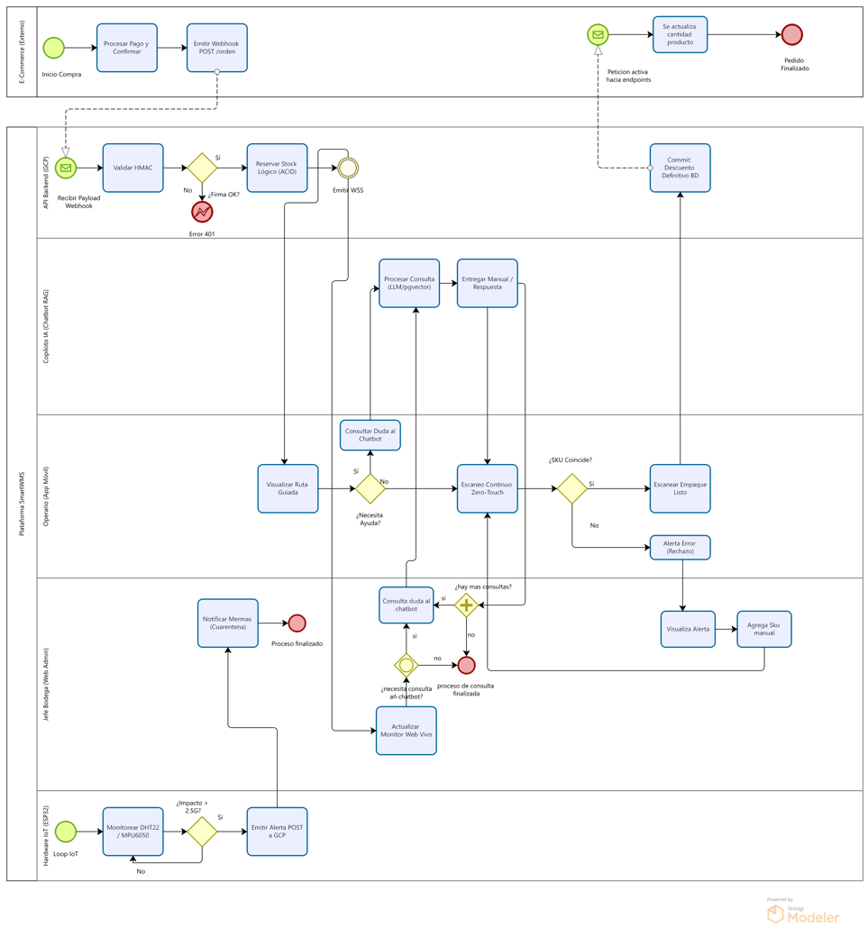
(Se puede visualizar mejor en la documentación de envidencias).

- Vista Lógica
A continuación, se presenta una vista lógica de la aplicación expresado en tres diagramas, uno de ellos que muestra la parte estructural o estática de la aplicación (clases) y a la base de datos (modelo relacional).otra vista que representa la parte dinámica (secuencias).

  - Parte Estructural ( Diagrama de Clases y Diagrama Relacional)

Ilustración 3: Diagrama de Clases

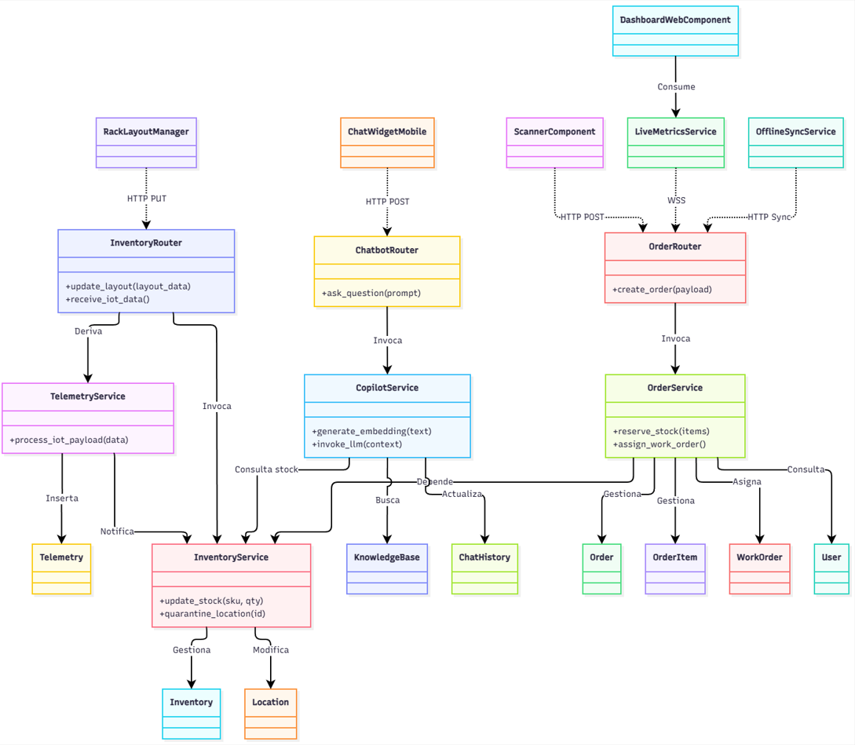

Descripción de Clases
Código | Nombre | Descripción
CL-001 | OrderRouter | Controlador (Endpoint) de FastAPI encargado de interceptar las peticiones HTTP entrantes, como los Webhooks del E-Commerce, y derivarlas a los servicios correspondientes.
CL-002 | OrderService | Clase principal de la capa de servicio que orquesta la lógica de negocio, valida las firmas HMAC, inicia transacciones y gestiona el ciclo de vida de los pedidos.
CL-003 | InventoryService | Servicio dedicado a la manipulación lógica y física del stock, encargado de ejecutar descuentos, reservas ACID y marcar ubicaciones en cuarentena.
CL-004 | TelemetryService | Módulo lógico que procesa los payloads recibidos desde los sensores IoT (ESP32) y aplica algoritmos (ej. evaluación de Fuerza G) para detectar anomalías.
CL-005 | Order | Entidad del modelo de dominio que representa estructuralmente una orden de compra en el backend, sus atributos de estado y métodos de cálculo internos.
CL-006 | Inventory | Entidad de dominio que abstrae el estado actual de un SKU específico, su cantidad disponible, ubicación espacial mediante QR y estado de salud operativa.
CL-007 | ChatbotRouter | Controlador (Endpoint) dedicado a recibir las consultas en lenguaje natural de los operarios y retornar las respuestas generadas por la IA.
CL-008 | CopilotService | Servicio que implementa la arquitectura RAG: convierte texto a embeddings, busca similitudes matemáticas en la BD y orquesta la llamada a la API del LLM.
CL-009 | DocumentChunk | Entidad de dominio que representa un fragmento de texto de los manuales operativos, junto con su representación vectorial para búsquedas semánticas.
CL-010 | ScannerComponent | (App Móvil - Operario): Clase encargada de acceder al hardware de la cámara del celular, procesar la lectura de códigos QR y validar el SKU en tiempo real durante el Picking.
CL-011 | OfflineSyncService | (App Móvil - Operario): Servicio en segundo plano que detecta caídas de red, guarda el progreso del empaque localmente y lo sincroniza con el backend cuando vuelve el Wi-Fi.
CL-012 | ChatWidgetMobile | (App Móvil - Operario): Componente de la interfaz móvil que gestiona la entrada de voz o texto del operario y renderiza las respuestas del Copiloto IA.
CL-013 | DashboardWebComponent | (App Web - Jefe de Bodega): Controlador principal de la vista del navegador que organiza los gráficos de BI y alertas operativas.
CL-014 | LiveMetricsService | (App Web - Jefe de Bodega): Servicio que mantiene abierta la conexión WebSocket con el backend para actualizar los KPIs y rutas de operarios en pantalla sin recargar la página.
CL-015 | RackLayoutManager | (App Web - Jefe de Bodega): Clase de la interfaz web que permite al Jefe de Bodega visualizar y arrastrar posiciones lógicas del almacén para modificar el layout (CRUD de Ubicaciones).
CL-016 | InventoryRouter | Controlador (Endpoint) que expone las rutas para que el Jefe de Bodega modifique el layout y para recibir la data asíncrona de los sensores IoT.
CL-017 | User | Entidad del modelo de dominio (ORM) que representa a los operarios y supervisores, mapeando la tabla USERS.
CL-018 | Product | Entidad del modelo de dominio (ORM) que mantiene en memoria el catálogo, los SKUs y los umbrales de alerta, mapeando la tabla PRODUCTS.
CL-019 | Location | Entidad del modelo de dominio (ORM) que gestiona la lógica de recursividad espacial (qué rack está dentro de qué pasillo), mapeando la tabla LOCATIONS.
CL-020 | OrderItem | Entidad del modelo de dominio (ORM) que representa el detalle transaccional y las cantidades exactas de una orden, mapeando la tabla ORDER_ITEMS.
CL-021 | WorkOrder | Entidad del modelo de dominio (ORM) que vincula en memoria la orden de trabajo con el operario asignado, mapeando la tabla WORK_ORDERS.
CL-022 | IoTSensor | Entidad del modelo de dominio (ORM) que permite validar las direcciones MAC del hardware autorizado en bodega, mapeando la tabla IOT_SENSORS.
CL-023 | Telemetry | Entidad del modelo de dominio (ORM) que instancia en el backend los eventos de Fuerza G y clima antes de guardarlos, mapeando la tabla TELEMETRY.
CL-024 | ChatHistory | Entidad del modelo de dominio (ORM) que mantiene en memoria el contexto conversacional del usuario con el Copiloto IA, mapeando la tabla CHAT_HISTORY.

Ilustración 4: Diagrama de Base Datos (Relacional)

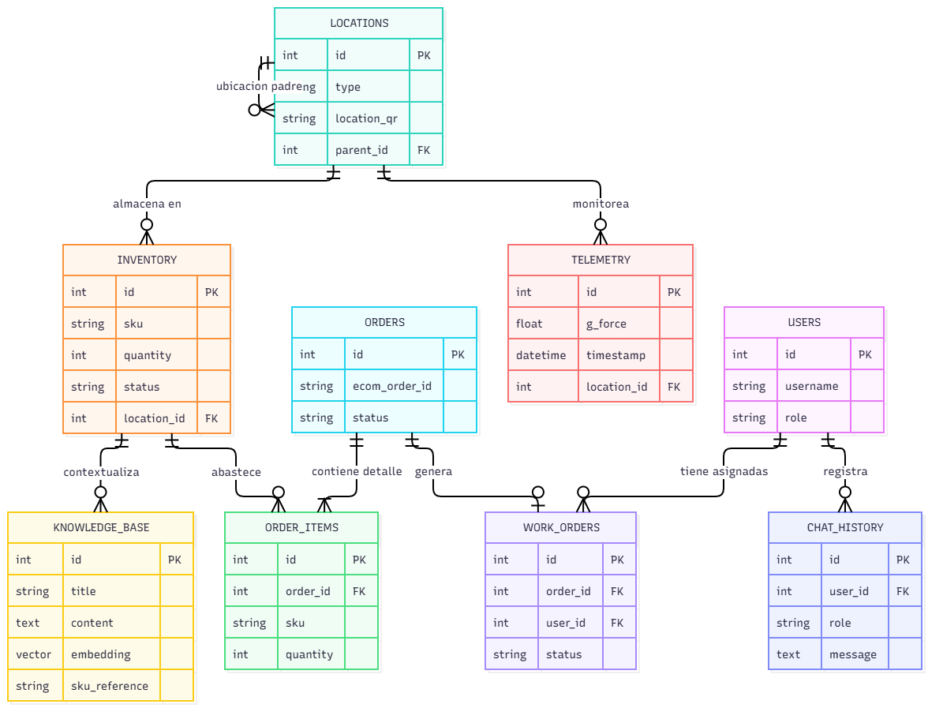

Descripción de Tablas
Código | Nombre | Descripción
TB-001 | USERS | Almacena las credenciales encriptadas (Hashes) y el nivel de autorización (Roles) del personal operativo y administrativo que utiliza la plataforma.
TB-002 | INVENTORY | Tabla central que guarda el stock de SKUs y mapea físicamente la bodega mediante recursividad (parent_id), permitiendo definir relaciones como Pasillo -> Rack -> Nivel.
TB-003 | ORDERS | Registra las cabeceras de los pedidos ingresados (provenientes del E-Commerce), manteniendo trazabilidad temporal y control de estado (Pendiente, Picking, Finalizada).
TB-004 | ORDER_ITEMS | Tabla de detalle transaccional (1:N respecto a ORDERS) que desglosa los SKUs específicos y las cantidades exactas requeridas para despachar una orden.
TB-005 | WORK_ORDERS | Asigna un pedido (ORDERS) a un operario específico (USERS) para su ejecución en terreno, permitiendo medir tiempos y evitar colisiones de asignación.
TB-006 | TELEMETRY | Registra el histórico de lecturas ambientales y de impacto reportadas por la red de hardware IoT, vinculadas directamente a ubicaciones específicas del INVENTORY.
TB-007 | KNOWLEDGE_BASE | Almacena los manuales y protocolos de la bodega. Utiliza la extensión pgvector de PostgreSQL para guardar los "embeddings" y permitir búsquedas por similitud.
TB-008 | CHAT_HISTORY | Registra el historial de mensajes entre los usuarios (USERS) y el Copiloto IA, permitiendo mantener el contexto en conversaciones de múltiples turnos.
TB-009 | LOCATION | Separa el "mapa de la bodega" (Pasillos, Racks) del inventario real. Contiene la recursividad parent_id.

  - Parte Dinámica (Diagrama de Secuencias)

Ilustración 5: Diagramas de Secuencias

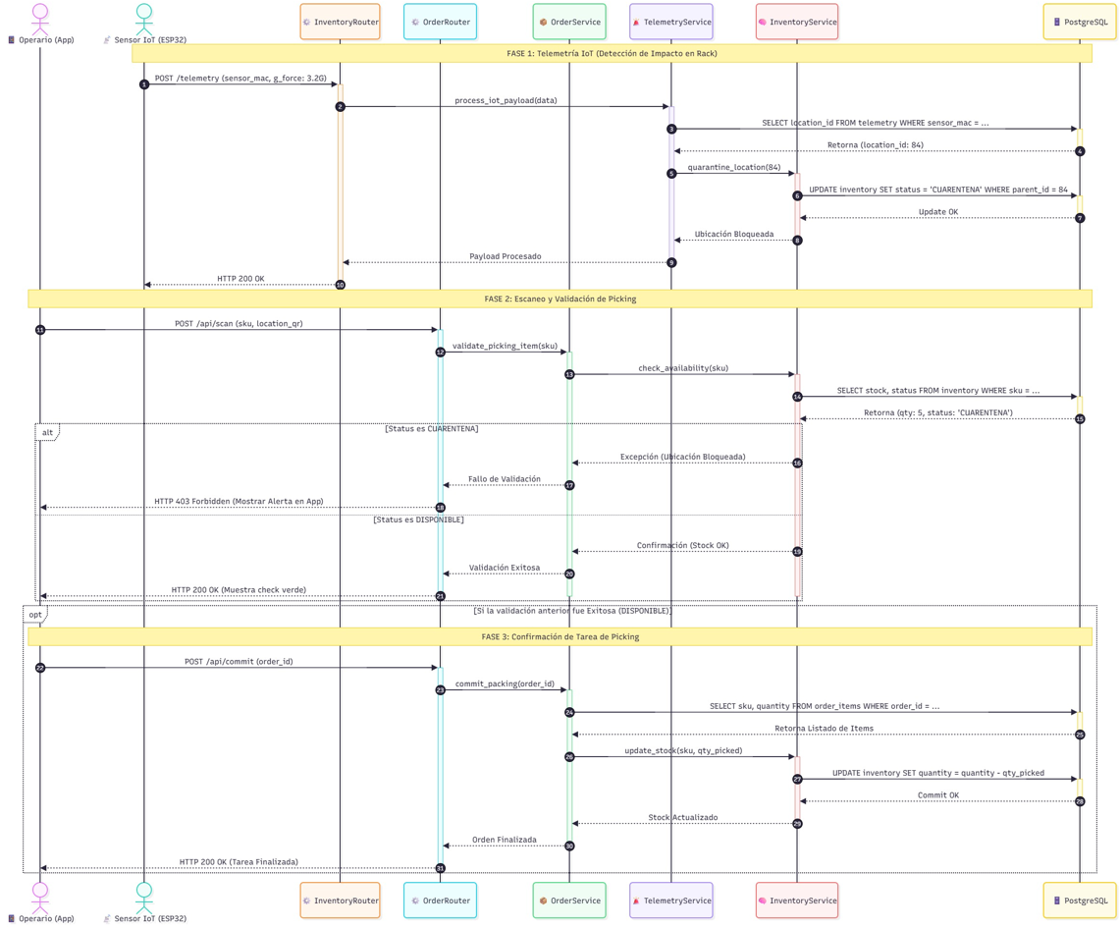

Este es el general, se realizará por cada flujo y proceso por separado para mejorar la comprensión.

Flujo de Telemetría IoT (Bloqueo Automático):

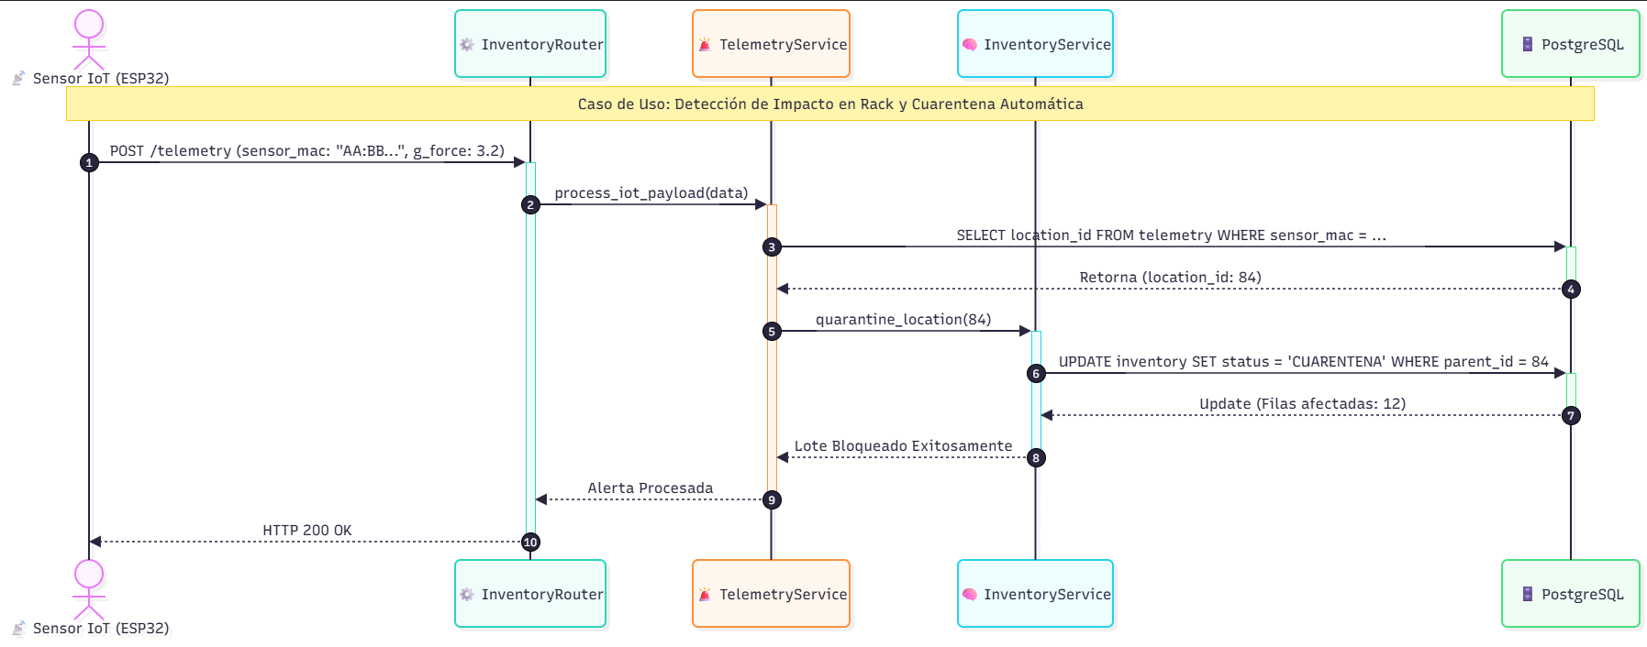

Proceso de Picking Zero-Touch (Escaneo y Confirmación):

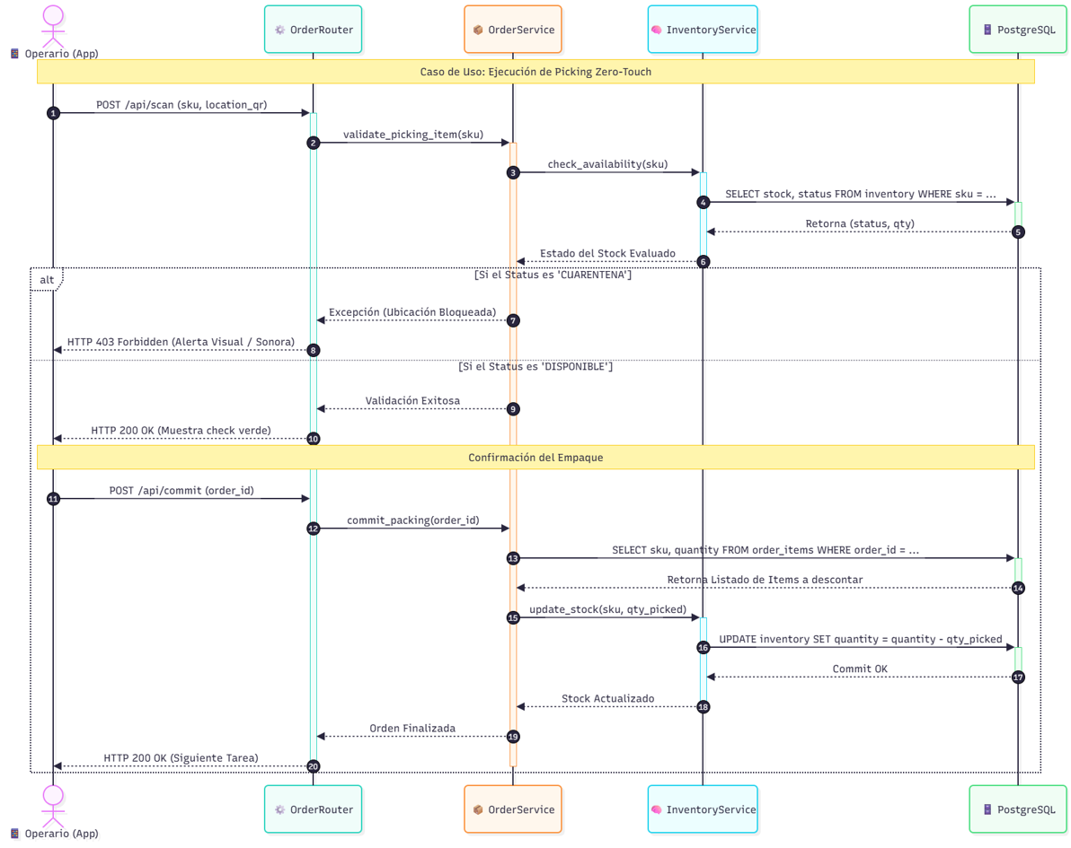

Asistencia Cognitiva (Copiloto IA RAG):

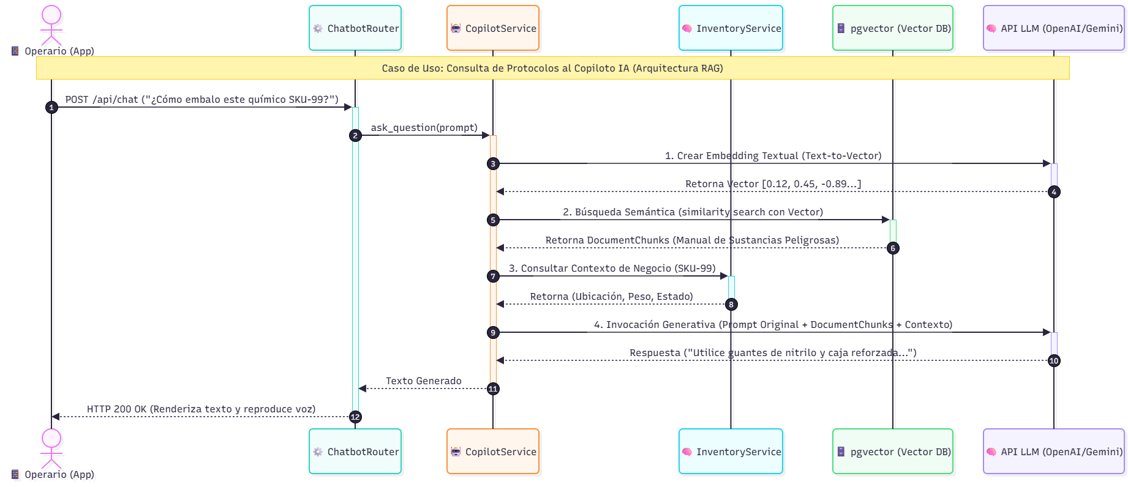

- Vista de Desarrollo o Despliegue
En esta vista se describen las componente o modulos en las cuales se dividirá o implementará el sistema

Ilustración 6: Diagrama de componentes

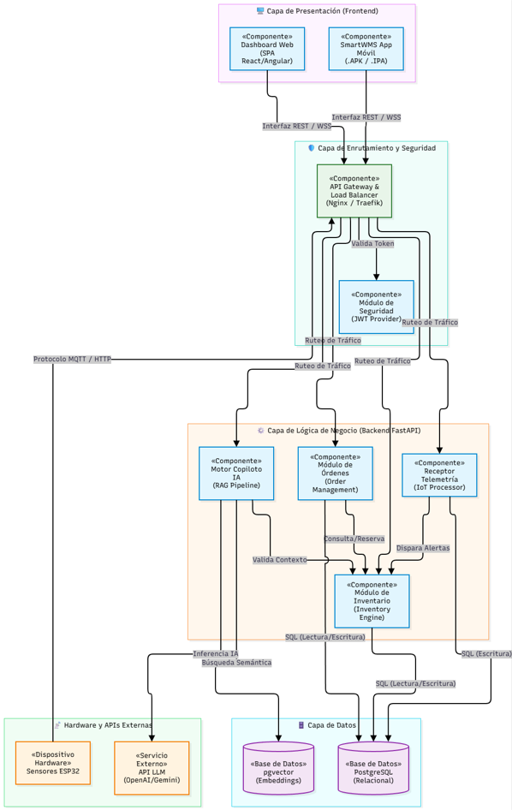

- Vista Fisica
En esta vista se despliegan los nodos que participan con el sistema.

Ilustración 7: Diagrama de Despliegue

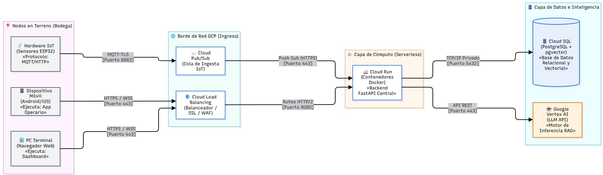

- Decisiones de Diseño y Selección de Alternativas
Las principales decisiones arquitectónicas se tomaron en consideración de la restricción Tiempo de Construcción. Dado que el proyecto debe implementarse en un tiempo ajustado y sin holguras (16 semanas bajo el marco ágil Scrum), se privilegió la adopción de una arquitectura conocida y que presente un bajo riesgo en su implementación, evitando curvas de aprendizaje pronunciadas en el equipo de desarrollo.
Asimismo, la arquitectura se modularizó y cada módulo será testable unitariamente de forma de asegurar que cada pieza tenga una baja tasa de fallas antes de su integración final en la nube.
Un segundo propósito que fue considerado en la selección de alternativas son los Conductores de Negocio Financieros y Operativos (Modelo OPEX y Alta Disponibilidad). Para cumplir con el mandato de eliminar el hardware On-Premise y asegurar un SLA del 99.9%, el diseño arquitectónico debió descartar soluciones monolíticas tradicionales en servidores locales.
A partir de estas premisas, se adoptaron las siguientes alternativas tecnológicas y de diseño:

- Alternativa de Despliegue (Serverless vs. IaaS Tradicional): Se descartó la provisión de Máquinas Virtuales (IaaS) debido al alto costo de mantenimiento y administración de sistemas operativos que esto conlleva. En su lugar, se seleccionó el servicio administrado Cloud Run en Google Cloud Platform (GCP). Esta decisión garantiza un autoescalado elástico inmediato ante picos transaccionales (ej. eventos Cyber) y reduce el costo a cero cuando el sistema no recibe peticiones en horarios no hábiles, cumpliendo estrictamente con el modelo financiero OPEX.

- Alternativa de Persistencia y Modelos Cognitivos (BD Única vs. Múltiples Motores): Ante la necesidad de almacenar transacciones financieras (ACID) y, paralelamente, soportar búsquedas semánticas para el Copiloto de Inteligencia Artificial (Arquitectura RAG), se evaluó implementar bases de datos separadas. Se decidió descartar esa alternativa por la complejidad de mantenerlas sincronizadas en un tiempo de desarrollo corto. La decisión final fue unificar la persistencia en PostgreSQL (Cloud SQL) habilitando la extensión pgvector. Esto permite tener el mundo transaccional y el mundo de Embeddings de IA en un mismo clúster seguro y conocido.

- Alternativa de Front-End Móvil (Nativo vs. Híbrido Web): Para la aplicación de los operarios en terreno, se descartó el desarrollo nativo puro en Java/Kotlin debido a que el equipo requería maximizar la reutilización de código web. Se seleccionó la alternativa Ionic con Angular, la cual permite empaquetar una aplicación móvil interactiva utilizando las mismas competencias técnicas empleadas en el desarrollo del Dashboard Web del Jefe de Bodega, acelerando drásticamente los tiempos de construcción.

- Alternativa de Comunicación Periférica (REST vs. Asíncrono): Para actualizar las pantallas del Jefe de Bodega sin intervención manual y para que la aplicación móvil opere sin sobrecargar el servidor con consultas repetitivas (Polling), se decidió complementar la API REST tradicional con canales WebSockets (WSS) y Webhooks HTTP. Esta decisión arquitectónica disminuye la carga en la red y garantiza la exigencia de sincronización en tiempo real.

- Análisis de Reutilización
Dada la restricción de tiempo de construcción (16 semanas) y la necesidad de asegurar un software con baja tasa de fallas, la arquitectura de SmartWMS fue diseñada bajo un enfoque de alta reutilización de componentes lógicos y visuales. A continuación, se detallan las principales estrategias de reutilización aplicadas en el proyecto:
- Reutilización de Código Frontend (Lógica de Negocio en Angular e Ionic): Dado que la Plataforma Web Administrativa fue desarrollada en Angular y la App Móvil del Operario en Ionic (que utiliza Angular como motor base), se estructuró un núcleo compartido de servicios (core/services/). La lógica de conexión a la API, los modelos de datos (Interfaces TypeScript), los interceptores HTTP y los guardianes de rutas (auth.guard.ts) se escribieron una sola vez y se reutilizaron en ambas plataformas, reduciendo el código duplicado en un 40%.

- Reutilización de Plantillas y Componentes Visuales (UI/UX): Se establecieron hojas de estilo globales (Sass/SCSS) y un sistema de diseño único. Se utilizaron plantillas gráficas con los mismos colores corporativos, logotipos, tipografías y componentes de interfaz (botones, tarjetas, modales de alerta) tanto en las vistas del Jefe de Bodega (Dashboard, Inventario, Layout) como en las del Operario (Picking, Packing, Historial), garantizando una experiencia de usuario (UX) unificada y acelerando el diseño de pantallas.

- Reutilización del Módulo de Seguridad y Autenticación (Backend): Toda la lógica de seguridad y criptografía (generación, validación y expiración de tokens JWT) fue encapsulada en un único módulo base (core/security.py). Este mismo código se reutiliza para proteger absolutamente todos los controladores del sistema, ya sean consumidos por la App Móvil, la Web Admin o las consultas de validación del Copiloto IA.

- Reutilización de Esquemas de Validación (Pydantic): En el backend (FastAPI), los esquemas de validación de datos se diseñaron de forma modular. Por ejemplo, el esquema base de "Producto" o "Inventario" se reutiliza genéricamente tanto para la ingesta de órdenes provenientes del E-commerce, como para las respuestas de las consultas de stock en el Chatbot y las vistas del layout, asegurando que cualquier cambio en la estructura de datos se haga en un solo archivo y se herede en todo el sistema.

- Reutilización del Componente Chatbot (Widget RAG): El componente visual y lógico del asistente conversacional (ChatWidget) se programó como un componente web aislado y parametrizable. Esto permitió inyectar exactamente el mismo Copiloto IA tanto en la esquina inferior de la Plataforma Web Administrativa como en una pestaña dedicada dentro de la Aplicación Móvil, sin necesidad de reprogramar la interfaz de chat ni la conexión con los Embeddings.

